ANA SAYFA (HAKKIMDA)

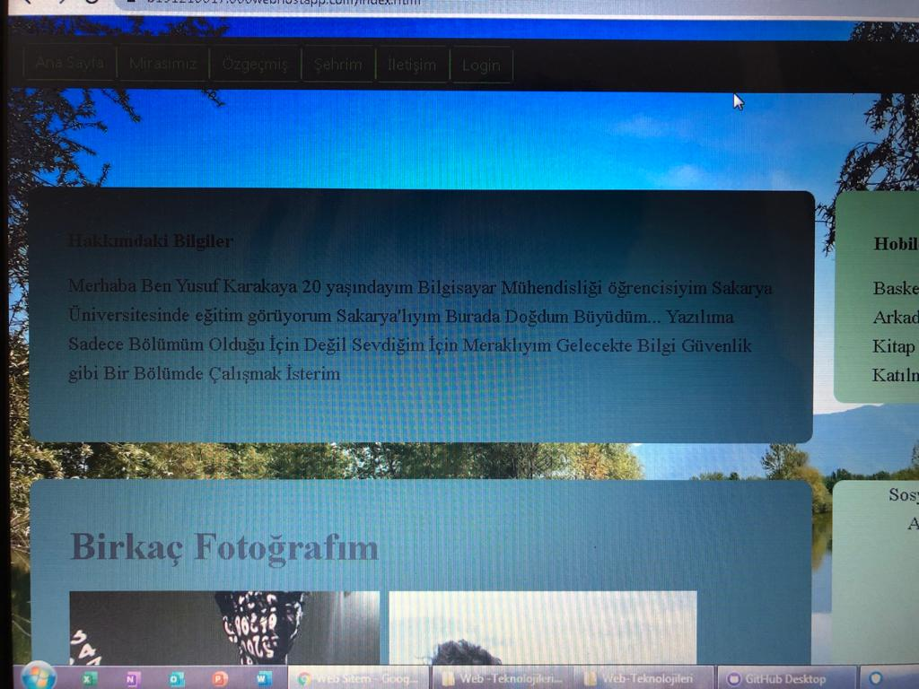

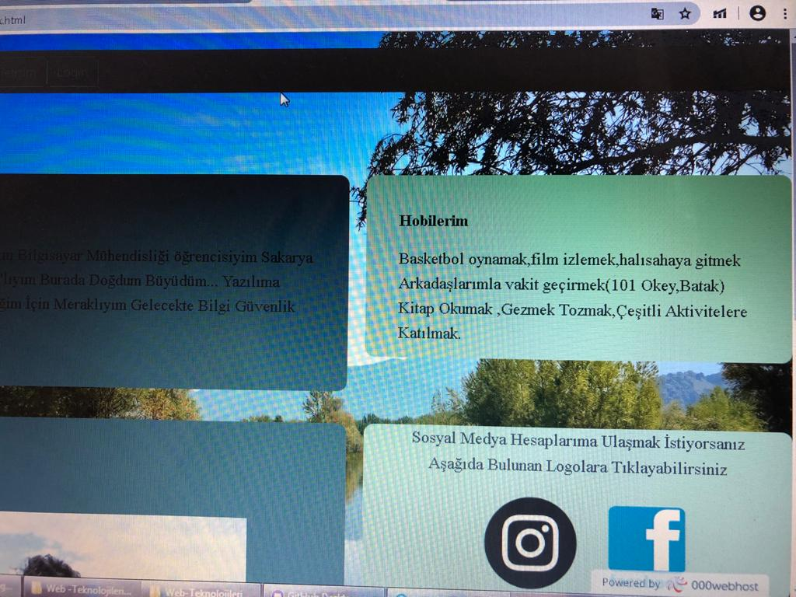

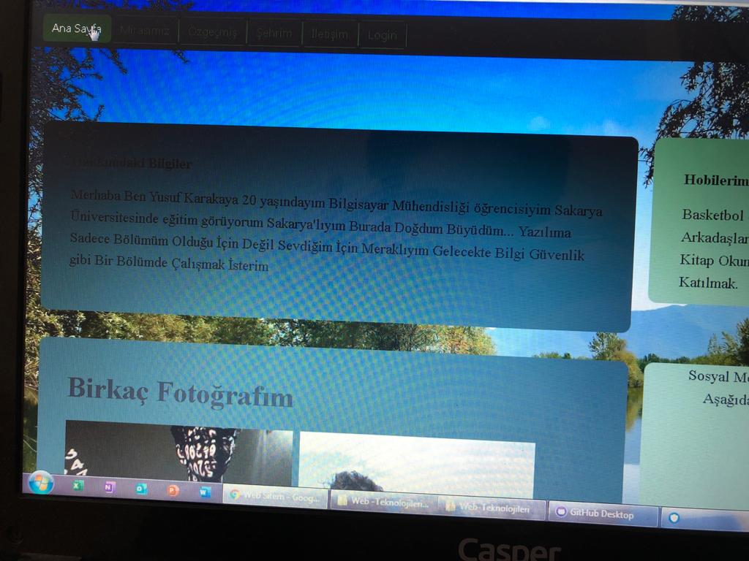

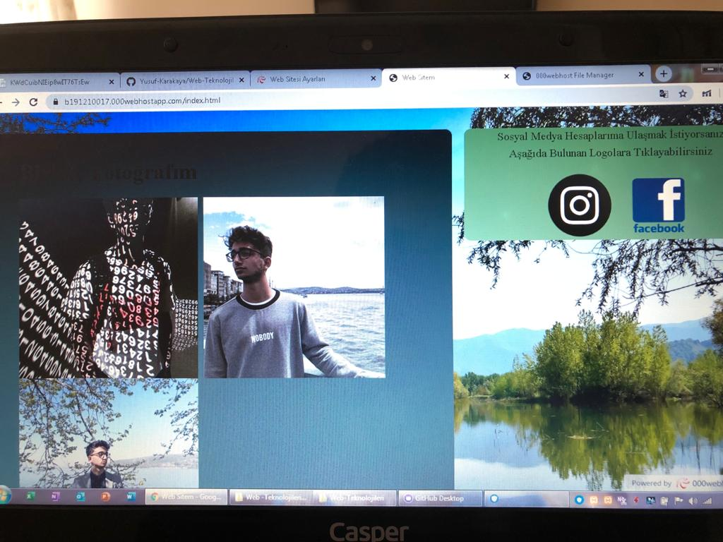

Hakkımda Anasayfasının fotoğrafları en üstte butonlar yer alıyor butonlar hover özellikli sol üstte hakkımdaki bilgiler sağ üstte hobilerim yazıları yer alıyor sol alt da fotoğraflarım sağ altta ise sosyal hesaplarıma ulaşıabileceğiniz linkli simgeler bulunuyor..

MİRASIMIZ SAYFASI

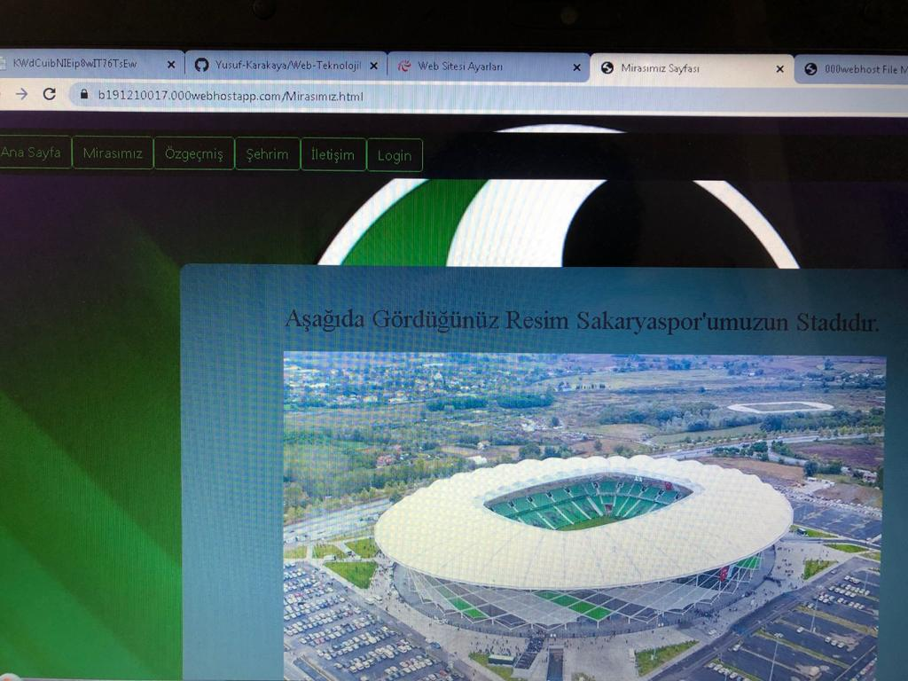

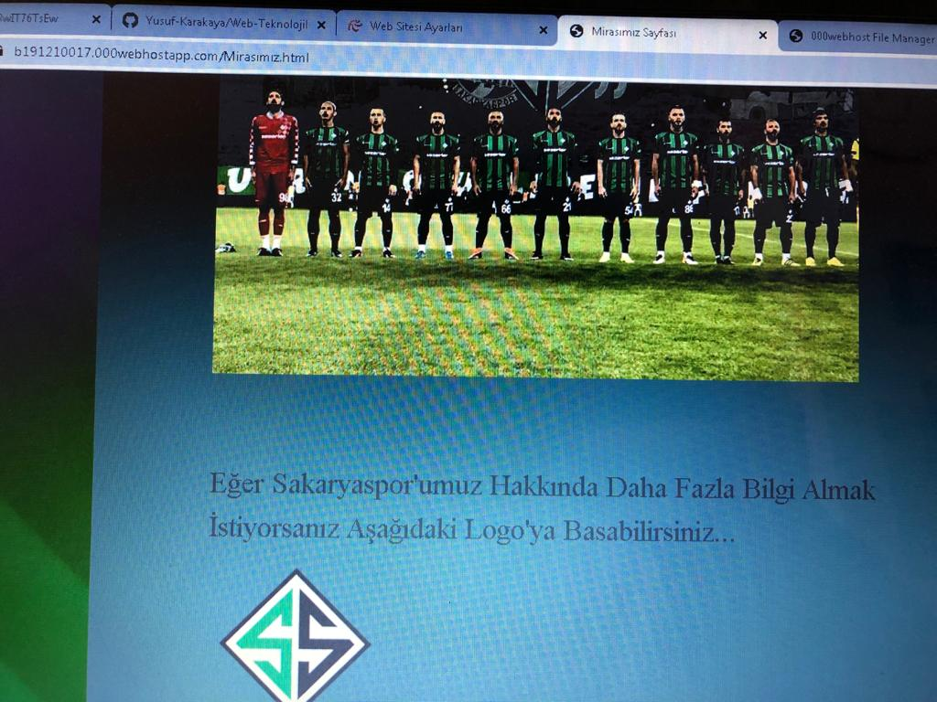

Mirasımız sayfasında sakaryasporu tanıttım bir divin içerisinde iki adet fotoğraf ve tarihi hakkında bilgi yer alıyor

Sakaryasporun hakkında daha fazla bilgi için aşağıya logoya link atadım…

CV SAYFASI

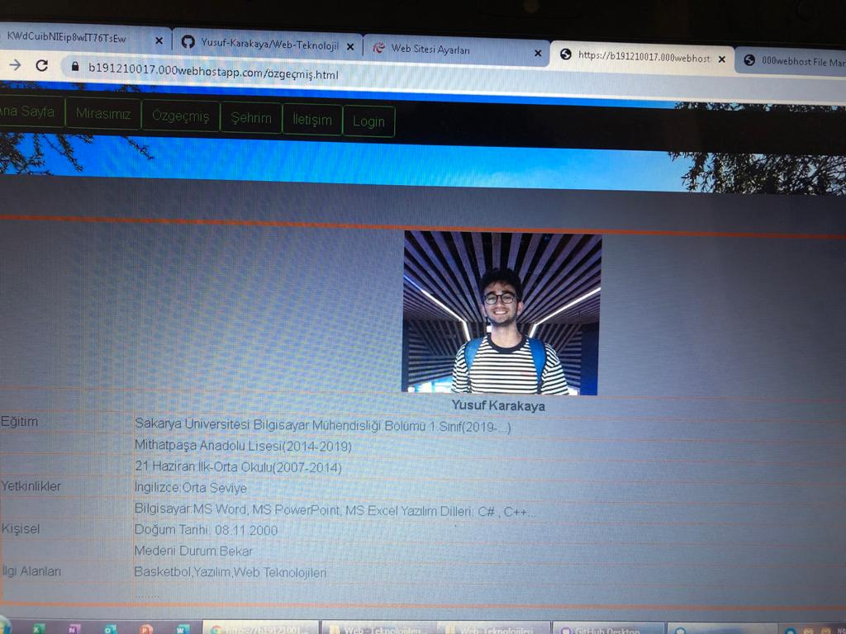

Cv sayfasını table ile oluşturdum … içine fotoğraf ekledim colspan kullanarak birleştirme işlemleri yaptım.

ŞEHRİM SAYFASI

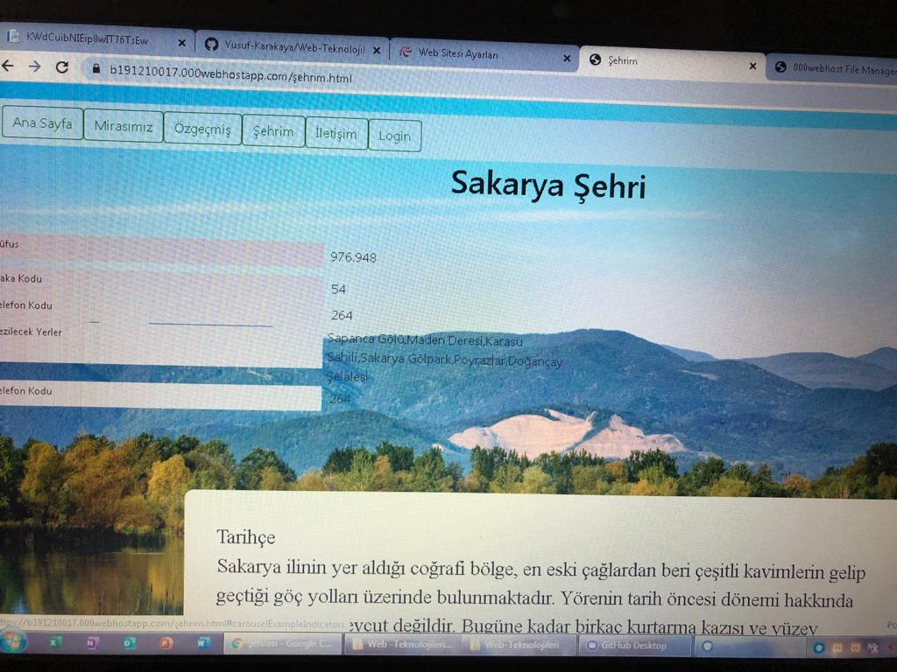

Üst sol tarafta labellarla kısa bir bilgi verdim.Onun altında tarihçe yer alıyor onun altında da 5 fotoğraflı slider…

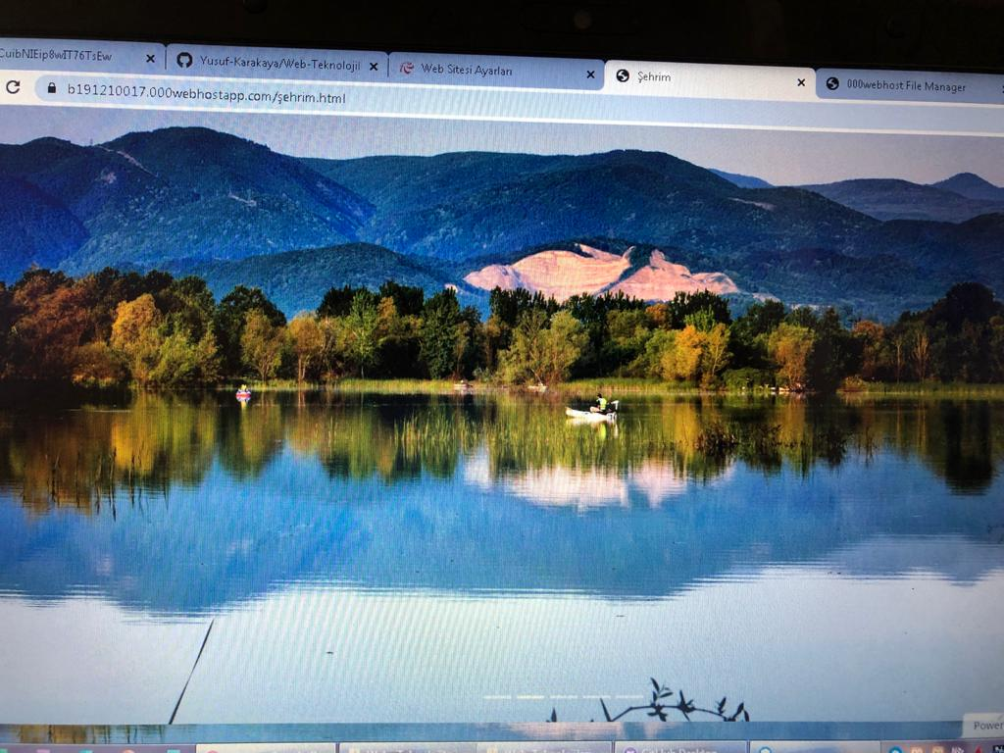

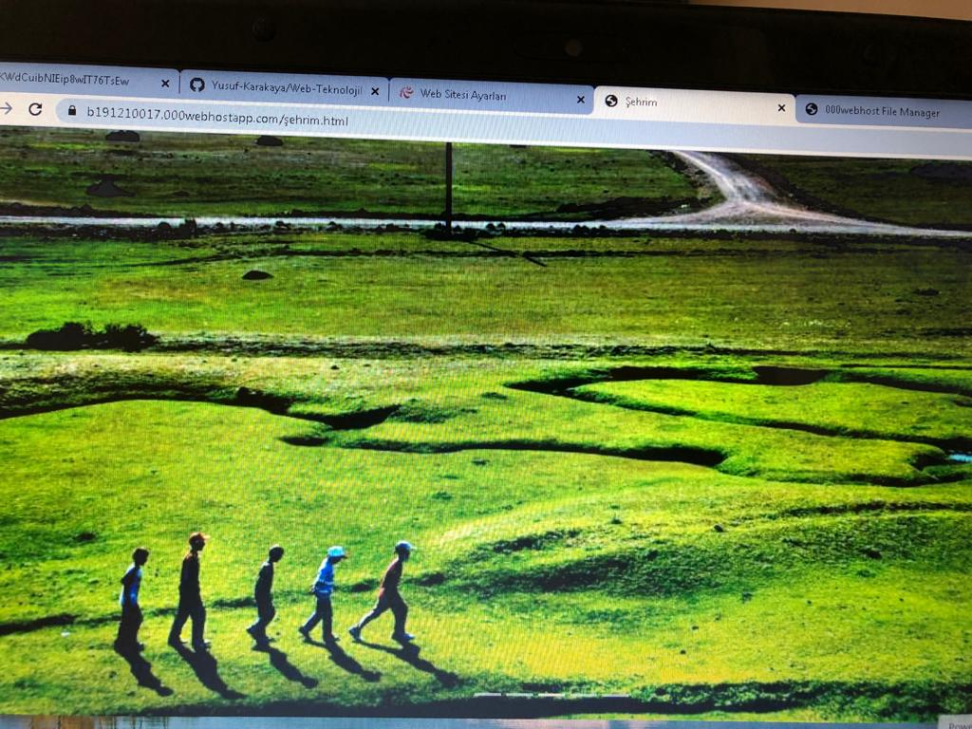

Slider’ın fotoğrafları sakarya’nın gezilecek yerlerini barındırıyor her fotoğrafta üstüne tıklandığında sizi o fotoğraftaki bölge ile alakalı bilgiler veriyor…

İletişim Sayfası

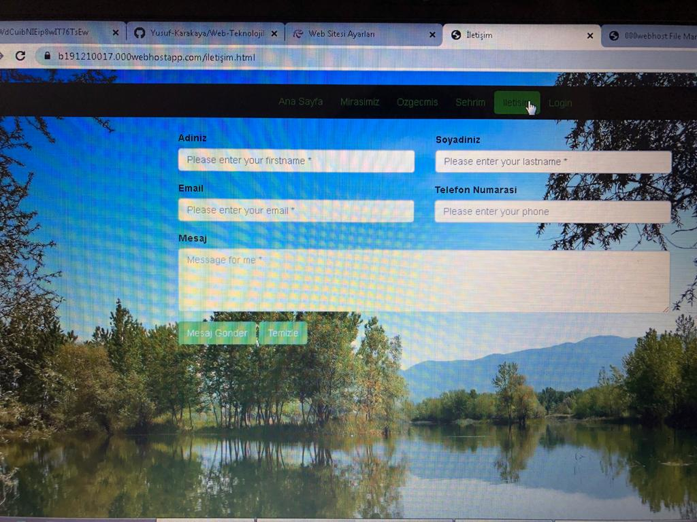

Bir form oluşturdum action kısmını post olarak ayarlayıp bir php dosyasına post ettirdim

Oluşturduum formda ad soyadı mail telefon numarası ve mesaj yerleri bulunuyor email ve diğer kutular doldurulmadan gönderilmeyecek temizle butonu bütün bilgileri siliyor…

Çalışma zamanı:

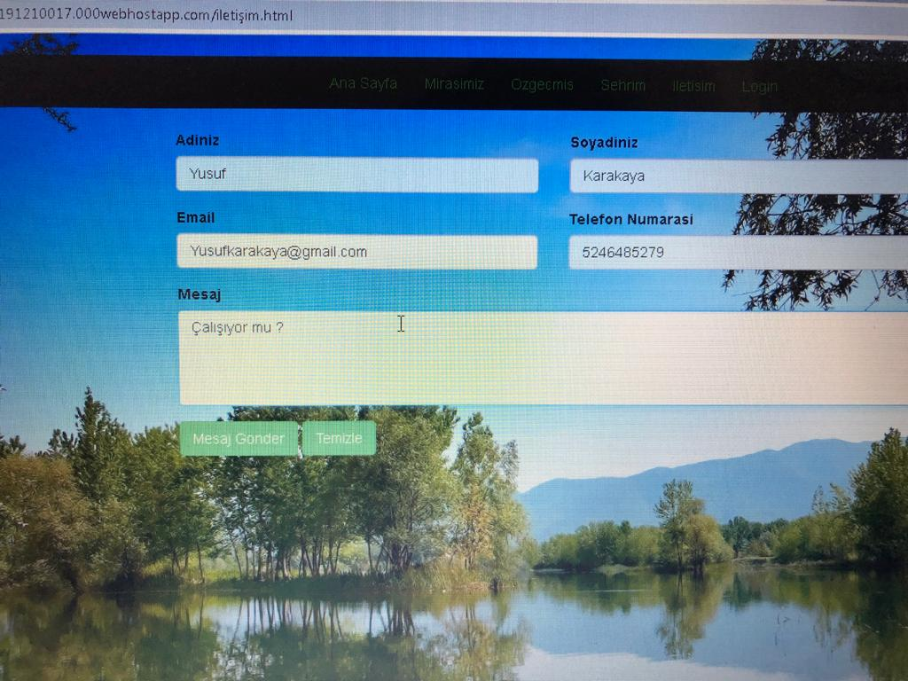

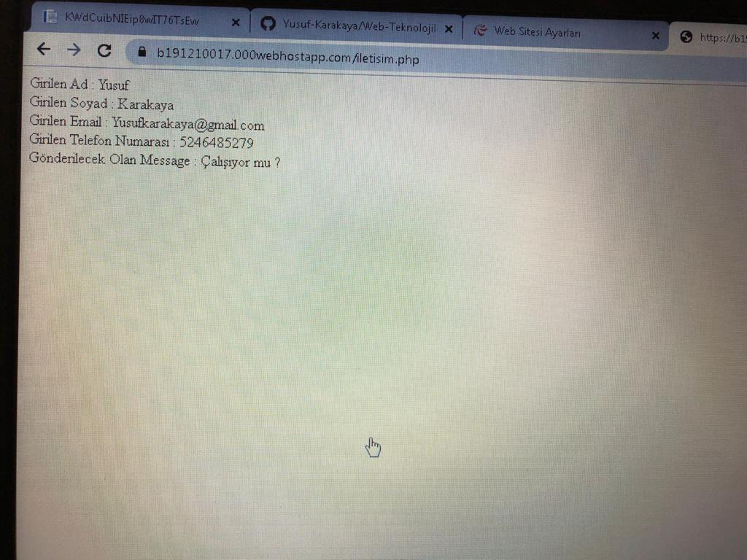

Login Sayfası

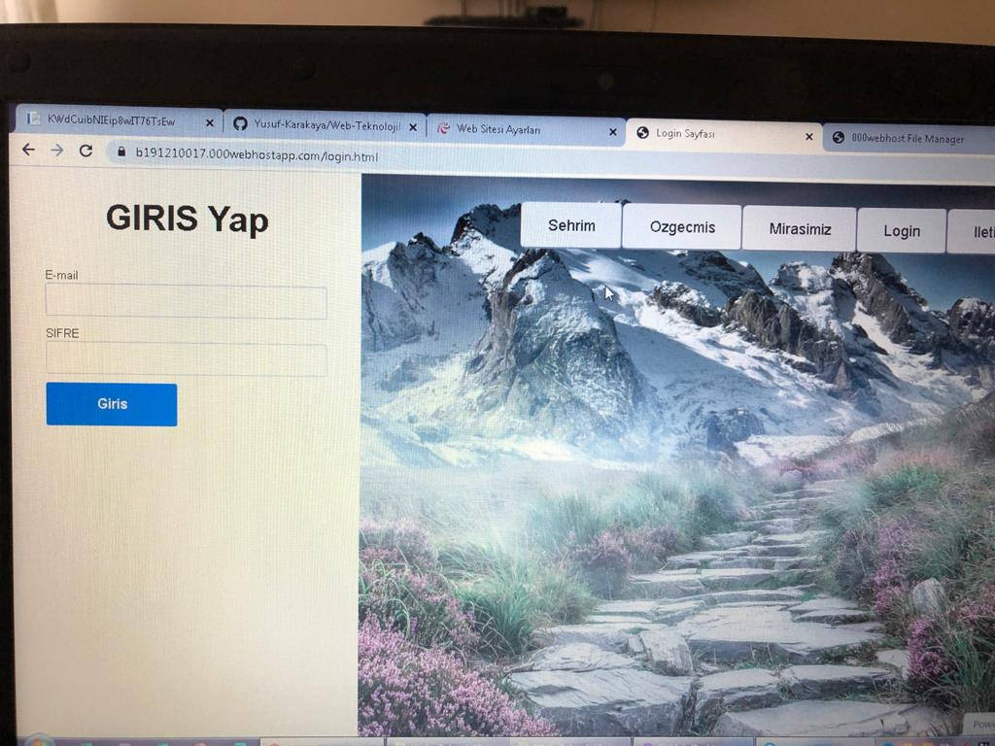

Yine aynı şekilde bi form oluşturdum ve bunları kontrol edecek bir php sayfasına post ettim if ve else ile kontrolünü yapıp gerekli işlemleri gerçekleştirdim…

Yanlış Giriliyor…

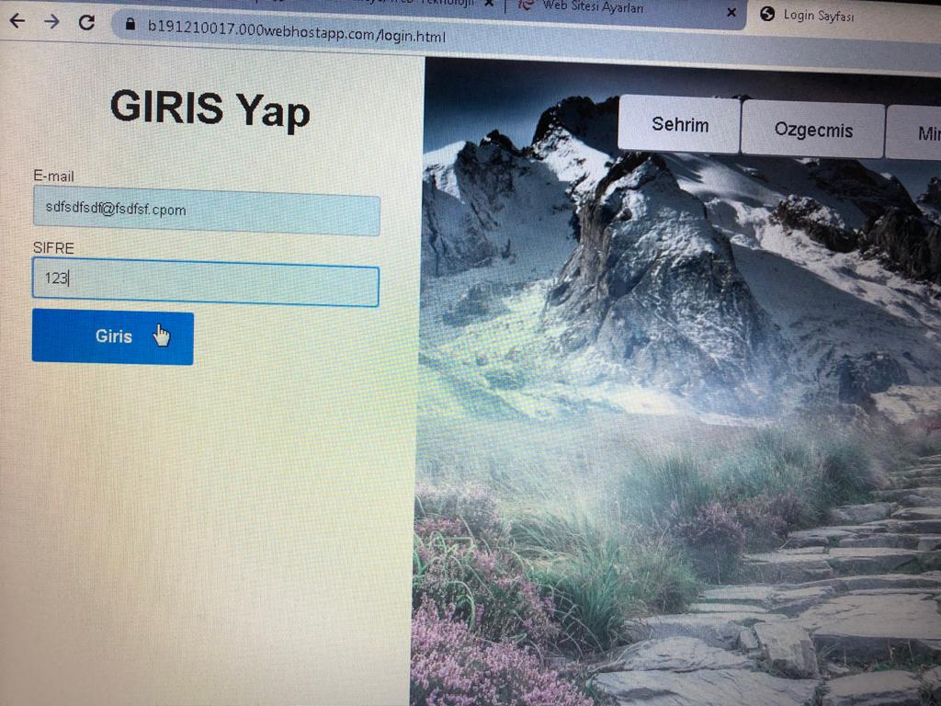

Tekrar Aynı Sayfaya Atadı…

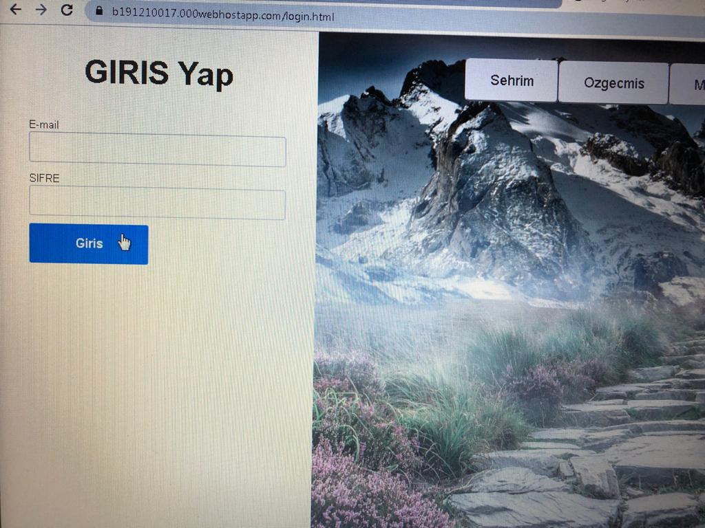

Doğru Girilirse

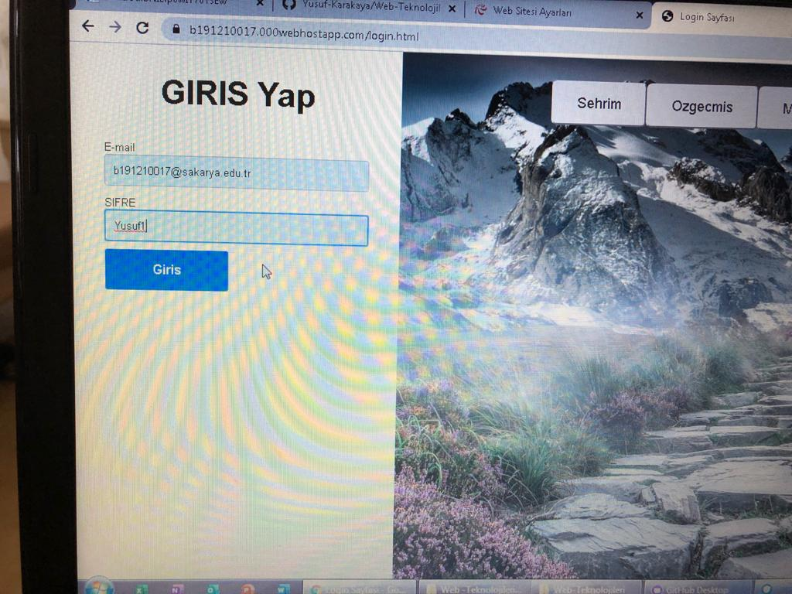



Hoşgeldiniz b191210017 yazıyor